台北市逢甲大學校友會慶祝母校60周年校慶之露營嘉年華
活動日期：110年5月22日 - 23日
活動地點：新北市貢寮區福隆里興隆街100號 (台二線指標100K處) 龍門露營基地
主辦單位: 台北市校友會 協辦單位:北區國貿系友會
參加對象: 各系友會、 聯誼會及寶眷親友
交通方式：1. 自行開車前往 (或共乘) 2.搭火車者: 請搭北迴鐵路於福隆站下
3.搭台汽客運者: 台北北站往羅東/宜蘭濱海線到福隆
報到時間：110年5月22日(六) 下午1:00於龍門營區
報名時間：即日起 ~ 4月15日(四)截止 (或營位額滿為止 敬請見諒!)
報名費用: $1000/營位, $2000/木屋區 (B區營位:於報到當日發送等值消費券; C區雙屋營位:轉為營地費用; 小木屋區將轉抵房費; 未報到者報名費將轉作活動基金, 恕不退還)
營區劃分及費用: (除了第1項 & 第5項之外 其餘自理)
- B區汽車50營位: $850/營位, 費用由校友會支付, 如下左圖
. 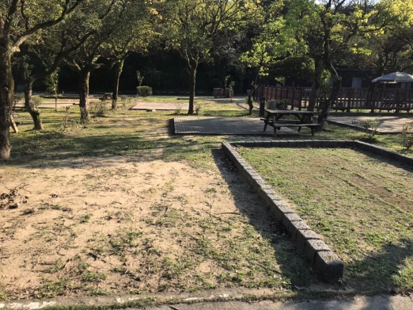 | 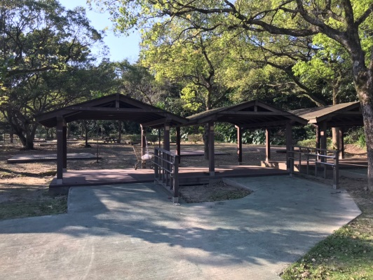
- C區雙屋28營位: $2000/營位, 如上右圖, 供各系友會及聯誼會自費設攤推廣招生用 (攤位經營項目力求多樣化 吃喝玩樂 商品展售 DIY文藝創作皆可) 請務必盡早公布攤位經營項目 避免重複性過高
- A1 + A2小木屋區: 費用如報名表, 數量有限, 主辦單位將禮讓年長者優先申請
- 親友另設營位: B區汽車營位$850/營位; C區雙屋營位$2000/營位(每營位送機能性紀念T恤1件)
- 旅遊平安險由校友會統籌辦理支付
- 門票: $80/人 (5歲以下免費)
- 停車費: $50/車 (所有入園的車都要付費; 每營位限停1部車, 其餘車輛移至停車場)
- 營區各項裝備租用的費用 (請參閱報名表)
裝備參考：(請勿攜帶高功率之電器 如電磁爐/電湯匙/電茶壺…等等)
- 帳篷(現場可租)、睡袋(現場可租) 或棉被、枕頭、睡墊(單人睡墊-現場可租)
- 營區限用瓦斯爐具(現場可租; 不可用煤炭/一點靈等明火器具)
- 鍋碗瓢盆等炊具(現場可租用)、餐具、筷子
- 桌椅 (每個營位有一張木製野餐桌椅) 、
- 燈具、15公尺延長線(現場有電源箱) 、電扇(視天氣自行斟酌)
活動內容：5/22 13:00福隆龍門營區報到 (會員&營位付費之會員親友 領取機能性紀念T恤1件)
15:00 ~ 19:00 嘉年華瞎拚、闖關、晚餐
19:00 ~ 22:00 晚會 (各社團表演 & 趣味競賽活動)
5/23 早餐 (食材樣式自理)
上午自由活動 (專人帶隊參加步道健行或獨木舟或自行車…)
11:30 ~ 12:30 拔營及享用福隆便當(校友會提供)
12:30 活動結束回家囉 (可前往福隆海水浴場欣賞沙雕製作喔)
**嘉年華活動, 營區各攤位限用本次活動之消費券, 消費券請到校友會攤位現場購買**

報名程序:
- 請填妥報名表 + 報名費 (以營位計算) 交校友會潘秘書 Tel: 02-2708 3427; Fax: 02-2754 8571統籌登記
- 有任何疑問 請撥專線0955-432353國貿系張惠堂學長查詢

